NOM : |  | Prénom : | Classe :
Nom du binôme : |  |  | Date :
TP | câblage électrique sur la maquette.
Centre d’intérêt : | Câblage de composants sur un tableau électrique.  Mesures des caractéristiques techniques.
Compétences visées : | CC23 : Déterminer les matériels, les produits et les outillages nécessaires à la réalisation de son intervention.  CC42 : Réaliser l’installation et/ou les modifications des réseaux fluidiques et/ou les câblages électriques.  CC61 : Appliquer les mesures de prévention des risques professionnels.
Savoirs associés : |  |  |  | Niveau taxonomique :
Savoirs associés : |  |  |  | 1

Moyens et ressources
 |  | 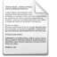 |  |  | 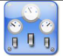
Internet | Logiciel | Documentation | PC | Outillage | Matériels
□ | □ | ○ | □ | ○ | ○

Objectifs :

- Faire l’inventaire du matériel mis à disposition.
- Choisir l’outillage nécessaire à la réalisation du travail demandé.
- Réaliser le câblage d’un schéma électrique.
- Réaliser des mesures pour apprendre à utiliser un multimètre.
Plan de la maison :

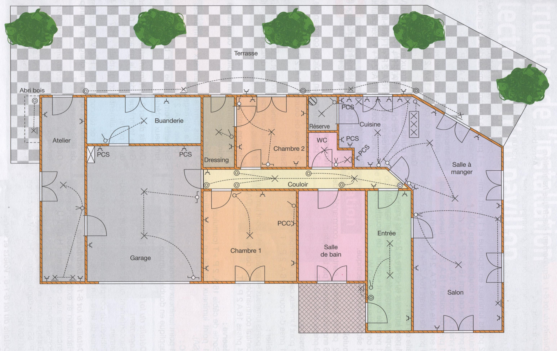
Partie 1 : présentation de la maquette :

Partie 2 : câblage électrique du dressing : note : /60

Q1 : Dans la pièce du dressing de la chambre 2, point de vue électrique, que trouve-t-on ?

Q2 : Dessinez le montage à réaliser :

Q3 : Inventaire complet pour réaliser cette intervention :

Quantité : | Nom :
Partie réservée au professeur :

Essai n°1 | Essai n°2 | Essai n°3 | Essai n°4 | Essai n°5
10 | 7 | 5 | 2 | 1

COMPETENCES : | Non évaluable | Pas de réussite ou non fait | Réussite partielle | Réussite totale avec aide | Réussite totale en autonomie
COMPETENCES : | NE | ▁ | ▃ | ▆ | ▉
CC23 :
Déterminer les matériels, les produits et les outillages nécessaires à la réalisation de son intervention

Q4 : Réalisation pratique : câblage :

Sur la maquette non branchée à la prise électrique, réalisez le câblage en respectant les normes.

Partie réservée au professeur :

Essai n°1 | Essai n°2 | Essai n°3 | Essai n°4 | Essai n°5
40 | 30 | 20 | 10 | 5

COMPETENCES : | Non évaluable | Pas de réussite ou non fait | Réussite partielle | Réussite totale avec aide | Réussite totale en autonomie
COMPETENCES : | NE | ▁ | ▃ | ▆ | ▉
CC42 :
Réaliser l’installation et/ou les modifications des réseaux fluidiques et/ou les câblages électriques

Q5 : Vérifcation de la présence de la tension aux bornes de la prise :

Quel appareil nous permet de vérifier la présence de cette tension à la prise ?

Quelle est la procédure à faire ?

Réalisez la procédure tout en assurant votre protection

Partie réservée au professeur :

Essai n°1 | Essai n°2 | Essai n°3 | Essai n°4 | Essai n°5
10 | 7 | 5 | 2 | 1

COMPETENCES : | Non évaluable | Pas de réussite ou non fait | Réussite partielle | Réussite totale avec aide | Réussite totale en autonomie
COMPETENCES : | NE | ▁ | ▃ | ▆ | ▉
CC61 :
Appliquer les mesures de prévention des risques professionnels
Partie 3 : câblage électrique de l’entrée : note : /60

Q1 : Dans la pièce entrée, point de vue électrique, que trouve-t-on ?

Q2 : Dessinez le montage à réaliser :

Q3 : Inventaire complet pour réaliser cette intervention :

Quantité : | Nom :
Partie réservée au professeur :

Essai n°1 | Essai n°2 | Essai n°3 | Essai n°4 | Essai n°5
10 | 7 | 5 | 2 | 1

COMPETENCES : | Non évaluable | Pas de réussite ou non fait | Réussite partielle | Réussite totale avec aide | Réussite totale en autonomie
COMPETENCES : | NE | ▁ | ▃ | ▆ | ▉
CC23 :
Déterminer les matériels, les produits et les outillages nécessaires à la réalisation de son intervention

Q4 : Réalisation pratique : câblage :

Sur la maquette, réalisez le câblage en respectant les normes.

Partie réservée au professeur :

Essai n°1 | Essai n°2 | Essai n°3 | Essai n°4 | Essai n°5
40 | 30 | 20 | 10 | 5

COMPETENCES : | Non évaluable | Pas de réussite ou non fait | Réussite partielle | Réussite totale avec aide | Réussite totale en autonomie
COMPETENCES : | NE | ▁ | ▃ | ▆ | ▉
CC42 :
Réaliser l’installation et/ou les modifications des réseaux fluidiques et/ou les câblages électriques

Q5 : Vérifcation de la présence de la tension aux bornes de la prise :

Quel appareil nous permet de vérifier la présence de cette tension à la prise ?

Quelle est la procédure à faire ?

Réalisez la procédure tout en assurant votre protection

Partie réservée au professeur :

Essai n°1 | Essai n°2 | Essai n°3 | Essai n°4 | Essai n°5
10 | 7 | 5 | 2 | 1

COMPETENCES : | Non évaluable | Pas de réussite ou non fait | Réussite partielle | Réussite totale avec aide | Réussite totale en autonomie
COMPETENCES : | NE | ▁ | ▃ | ▆ | ▉
CC61 :
Appliquer les mesures de prévention des risques professionnels

Partie 4 : câblage électrique de la chambre 1 : note : /60

Q1 : Dans la pièce chambre 1, point de vue électrique, que trouve-t-on ?

Q2 : Dessinez le montage à réaliser :

Q3 : Inventaire complet pour réaliser cette intervention :

Quantité : | Nom :
Partie réservée au professeur :

Essai n°1 | Essai n°2 | Essai n°3 | Essai n°4 | Essai n°5
10 | 7 | 5 | 2 | 1

COMPETENCES : | Non évaluable | Pas de réussite ou non fait | Réussite partielle | Réussite totale avec aide | Réussite totale en autonomie
COMPETENCES : | NE | ▁ | ▃ | ▆ | ▉
CC23 :
Déterminer les matériels, les produits et les outillages nécessaires à la réalisation de son intervention

Q4 : Réalisation pratique : câblage :

Sur la maquette, réalisez le câblage en respectant les normes.

Partie réservée au professeur :

Essai n°1 | Essai n°2 | Essai n°3 | Essai n°4 | Essai n°5
40 | 30 | 20 | 10 | 5

COMPETENCES : | Non évaluable | Pas de réussite ou non fait | Réussite partielle | Réussite totale avec aide | Réussite totale en autonomie
COMPETENCES : | NE | ▁ | ▃ | ▆ | ▉
CC42 :
Réaliser l’installation et/ou les modifications des réseaux fluidiques et/ou les câblages électriques

Q5 : Vérifcation de la présence de la tension aux bornes de la prise :

Quel appareil nous permet de vérifier la présence de cette tension à la prise ?

Quelle est la procédure à faire ?

Réalisez la procédure tout en assurant votre protection

Partie réservée au professeur :

Essai n°1 | Essai n°2 | Essai n°3 | Essai n°4 | Essai n°5
10 | 7 | 5 | 2 | 1

COMPETENCES : | Non évaluable | Pas de réussite ou non fait | Réussite partielle | Réussite totale avec aide | Réussite totale en autonomie
COMPETENCES : | NE | ▁ | ▃ | ▆ | ▉
CC61 :
Appliquer les mesures de prévention des risques professionnels

Partie 5 : câblage électrique des WC : note : /50

Q1 : Dans la pièce WC, point de vue électrique, que trouve-t-on ?

Q2 : Dessinez le montage à réaliser :

Q3 : Inventaire complet pour réaliser cette intervention :

Quantité : | Nom :
Partie réservée au professeur :

Essai n°1 | Essai n°2 | Essai n°3 | Essai n°4 | Essai n°5
10 | 7 | 5 | 2 | 1

COMPETENCES : | Non évaluable | Pas de réussite ou non fait | Réussite partielle | Réussite totale avec aide | Réussite totale en autonomie
COMPETENCES : | NE | ▁ | ▃ | ▆ | ▉
CC23 :
Déterminer les matériels, les produits et les outillages nécessaires à la réalisation de son intervention

Q4 : Réalisation pratique : câblage :

Sur la maquette, réalisez le câblage en respectant les normes.

Partie réservée au professeur :

Essai n°1 | Essai n°2 | Essai n°3 | Essai n°4 | Essai n°5
40 | 30 | 20 | 10 | 5

COMPETENCES : | Non évaluable | Pas de réussite ou non fait | Réussite partielle | Réussite totale avec aide | Réussite totale en autonomie
COMPETENCES : | NE | ▁ | ▃ | ▆ | ▉
CC42 :
Réaliser l’installation et/ou les modifications des réseaux fluidiques et/ou les câblages électriques

Partie 6 : câblage électrique de l’atelier : note : /60

Q1 : Dans la pièce atelier, point de vue électrique, que trouve-t-on ?

Q2 : Dessinez le montage à réaliser :

Q3 : Inventaire complet pour réaliser cette intervention :

Quantité : | Nom :
Partie réservée au professeur :

Essai n°1 | Essai n°2 | Essai n°3 | Essai n°4 | Essai n°5
10 | 7 | 5 | 2 | 1

COMPETENCES : | Non évaluable | Pas de réussite ou non fait | Réussite partielle | Réussite totale avec aide | Réussite totale en autonomie
COMPETENCES : | NE | ▁ | ▃ | ▆ | ▉
CC23 :
Déterminer les matériels, les produits et les outillages nécessaires à la réalisation de son intervention

Q4 : Réalisation pratique : câblage :

Sur la maquette, réalisez le câblage en respectant les normes.

Partie réservée au professeur :

Essai n°1 | Essai n°2 | Essai n°3 | Essai n°4 | Essai n°5
40 | 30 | 20 | 10 | 5

COMPETENCES : | Non évaluable | Pas de réussite ou non fait | Réussite partielle | Réussite totale avec aide | Réussite totale en autonomie
COMPETENCES : | NE | ▁ | ▃ | ▆ | ▉
CC42 :
Réaliser l’installation et/ou les modifications des réseaux fluidiques et/ou les câblages électriques

Q5 : Vérifcation de la présence de la tension aux bornes de la prise :

Quel appareil nous permet de vérifier la présence de cette tension à la prise ?

Quelle est la procédure à faire ?

Réalisez la procédure tout en assurant votre protection

Partie réservée au professeur :

Essai n°1 | Essai n°2 | Essai n°3 | Essai n°4 | Essai n°5
10 | 7 | 5 | 2 | 1

COMPETENCES : | Non évaluable | Pas de réussite ou non fait | Réussite partielle | Réussite totale avec aide | Réussite totale en autonomie
COMPETENCES : | NE | ▁ | ▃ | ▆ | ▉
CC61 :
Appliquer les mesures de prévention des risques professionnels
Partie 7 : câblage électrique du garage : note : /60

Q1 : Dans la pièce garage, point de vue électrique, que trouve-t-on ?

Q2 : Dessinez le montage à réaliser :

Q3 : Inventaire complet pour réaliser cette intervention :

Quantité : | Nom :
Partie réservée au professeur :

Essai n°1 | Essai n°2 | Essai n°3 | Essai n°4 | Essai n°5
10 | 7 | 5 | 2 | 1

COMPETENCES : | Non évaluable | Pas de réussite ou non fait | Réussite partielle | Réussite totale avec aide | Réussite totale en autonomie
COMPETENCES : | NE | ▁ | ▃ | ▆ | ▉
CC23 :
Déterminer les matériels, les produits et les outillages nécessaires à la réalisation de son intervention

Q4 : Réalisation pratique : câblage :

Sur la maquette, réalisez le câblage en respectant les normes.

Partie réservée au professeur :

Essai n°1 | Essai n°2 | Essai n°3 | Essai n°4 | Essai n°5
40 | 30 | 20 | 10 | 5

COMPETENCES : | Non évaluable | Pas de réussite ou non fait | Réussite partielle | Réussite totale avec aide | Réussite totale en autonomie
COMPETENCES : | NE | ▁ | ▃ | ▆ | ▉
CC42 :
Réaliser l’installation et/ou les modifications des réseaux fluidiques et/ou les câblages électriques

Q5 : Vérifcation de la présence de la tension aux bornes de la prise :

Quel appareil nous permet de vérifier la présence de cette tension à la prise ?

Quelle est la procédure à faire ?

Réalisez la procédure tout en assurant votre protection

Partie réservée au professeur :

Essai n°1 | Essai n°2 | Essai n°3 | Essai n°4 | Essai n°5
10 | 7 | 5 | 2 | 1

COMPETENCES : | Non évaluable | Pas de réussite ou non fait | Réussite partielle | Réussite totale avec aide | Réussite totale en autonomie
COMPETENCES : | NE | ▁ | ▃ | ▆ | ▉
CC61 :
Appliquer les mesures de prévention des risques professionnels
Partie 8 : câblage électrique de la terrasse (sans l’abri bois) : note : /50

Q1 : Dans la pièce terrasse, point de vue électrique, que trouve-t-on ?

Q2 : Dessinez le montage à réaliser :

Q3 : Inventaire complet pour réaliser cette intervention :

Quantité : | Nom :
Partie réservée au professeur :

Essai n°1 | Essai n°2 | Essai n°3 | Essai n°4 | Essai n°5
10 | 7 | 5 | 2 | 1

COMPETENCES : | Non évaluable | Pas de réussite ou non fait | Réussite partielle | Réussite totale avec aide | Réussite totale en autonomie
COMPETENCES : | NE | ▁ | ▃ | ▆ | ▉
CC23 :
Déterminer les matériels, les produits et les outillages nécessaires à la réalisation de son intervention

Q4 : Réalisation pratique : câblage :

Sur la maquette, réalisez le câblage en respectant les normes.

Partie réservée au professeur :

Essai n°1 | Essai n°2 | Essai n°3 | Essai n°4 | Essai n°5
40 | 30 | 20 | 10 | 5

COMPETENCES : | Non évaluable | Pas de réussite ou non fait | Réussite partielle | Réussite totale avec aide | Réussite totale en autonomie
COMPETENCES : | NE | ▁ | ▃ | ▆ | ▉
CC42 :
Réaliser l’installation et/ou les modifications des réseaux fluidiques et/ou les câblages électriques

